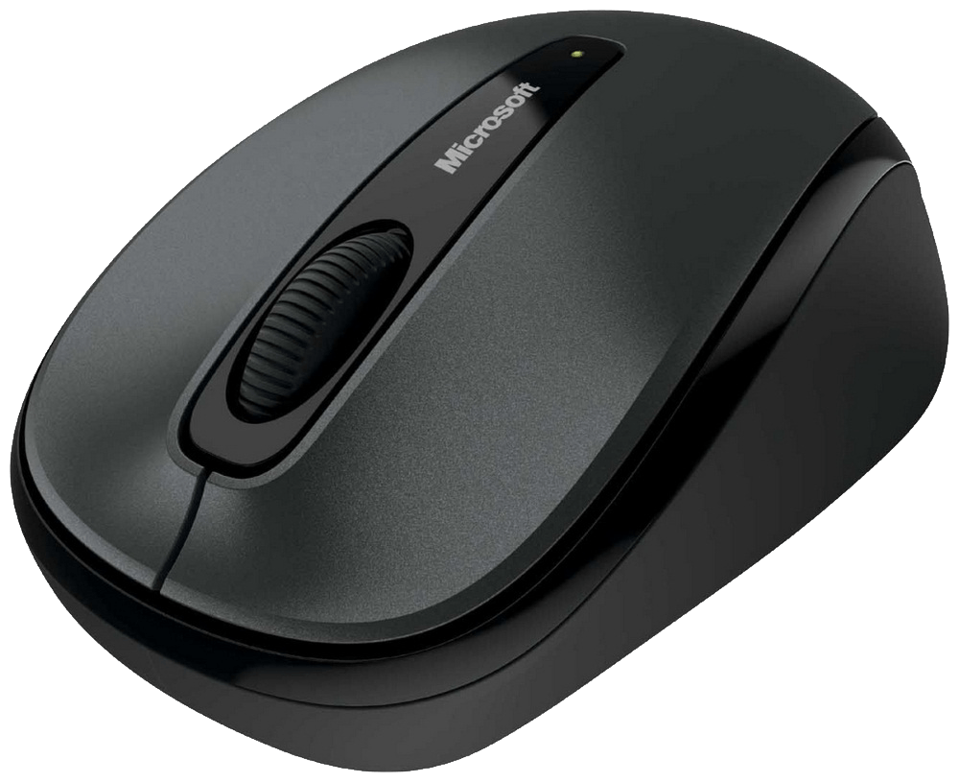
মাউস কম্পিউটার পরিচালনায় ব্যবহৃত একটি হার্ডওয়্যার। ১৯৬০ এর দশকের শেষ ভাগে স্ট্যানফোর্ড রিসার্চ ইন্সটিটিউটের ডুগ এঙ্গেলবার্ট সর্বপ্রথম মাউস আবিষ্কার করেন। কিন্তু সত্তরের দশকে এটি কেবল জেরক্সের কম্পিউটার ছাড়া অন্যত্র জনপ্রিয়তা পায় নাই। ১৯৮০ এর দশকে আ্যাপল কম্পিউটার তাদের ম্যাকিন্টশ সিরিজে প্রথম এটি উপস্থাপন করে, এর আকৃতি ইঁদুরের মত তাই এর নাম mouse দেয়া হয়েছিল। এটি একটি ইনপুট ডিভাইস, এর মাধ্যমে মনিটরের বা প্রোগ্রামের যে কোন স্থানে নিয়ন্ত্রণ প্রতিষ্ঠা সম্ভব। এর কল্যাণে গ্রাফিক্স ইউজার ইন্টারফেস বা GUI সংবলিত আপারেটিং সিসটেম এত দ্রুত প্রসার পায়।
কী-বোর্ড ছাড়া কম্পিউটারে নির্দেশ দেওয়ার একটি মাধ্যম হচ্ছে মাউস। মাউস নাড়িয়ে আমরা ছবি আঁকতে পারি। এর আকার ও গতি প্রকৃতি দেখতে অনেকটা ইঁদুরের মতো বলে এর নামকরণ করা হয়েছে মাউস। একটি স্ট্যান্ডার্ড মাউসে দুটি বা তিনটি বাটন থাকে। এর বাম বাটনে চাপ দেওয়াকে লেফ্‌ট ক্লিক এবং ডান বাটনে চাপ দেওয়াকে রাইট ক্লিক বলে। প্রয়োজনে হুইল বা চাকা দিয়ে স্ক্রল করে সহজেই উপরে বা নীচে যাওয়া যায়।

